Sorry po hindi po kasi ako marunong gumawa ng Thread kaya dito nalang
ONLY CPROXY
Open po muna natin ung Cproxy kung wala pa po kayo download nyo nalang
Sa site nila :D
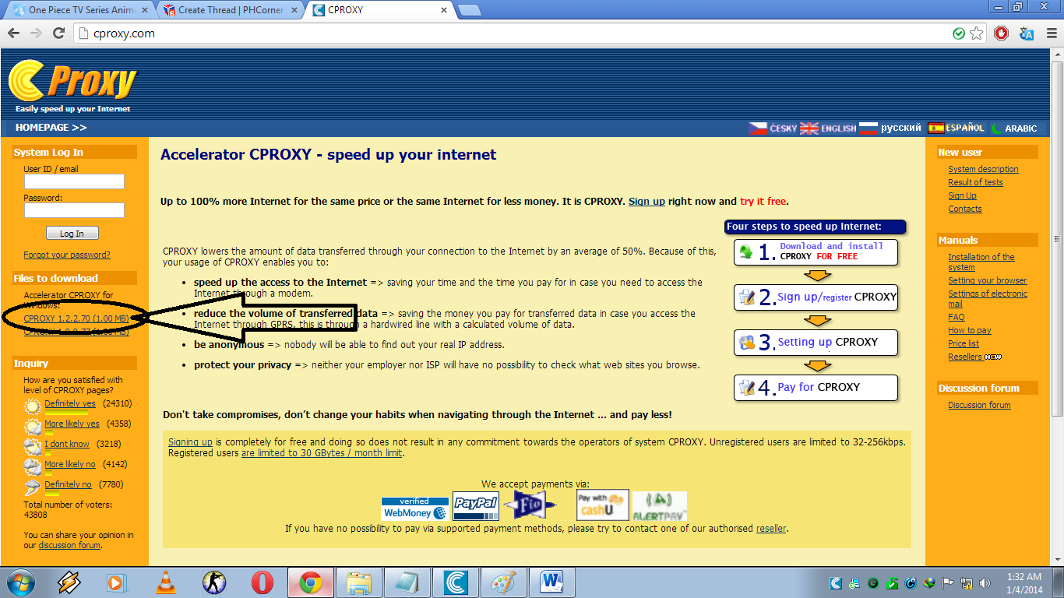
Next po ito Open po natin ung cproxy tapos sa Automatic Setup Check nyo po ung lan saka ung gamit nyo pang net na config. name

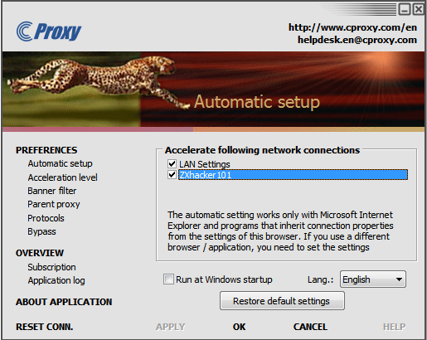
Tapos gamit po kayo DEMO ACCOUNT
Ito wag na lagyan kasi naicheck na natin ung lan setting sa Cproxy
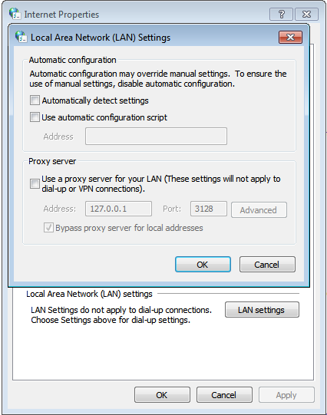
Tapos sa IDM Yan po
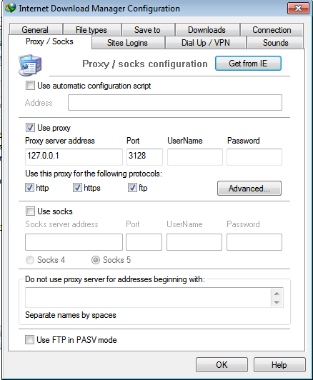
Hindi sya working pag may kasamang Proxifier or ProxyCap kaya may 10 secs. Parin na nalabas pero ok na rin naman na mag UltraSurf kayo pero dito sa Cavite
Mabagal pag naka UltraSurf ako kayo tiis-tiis nlng sa 10secs

